Задание 1)

* Наследование – это когда есть родительский и дочерний класс, где дочерний принимает параметры/свойства/методы родительского:

#Родительский класс

class Animal {

            constructor(name){

                this.name = name;

            }

        }

        #Дочерний класс

        class Dog extends Animal{

            constructor(name,breed){

                super(name);

                this.breed = breed;

            }

        }

        #Дочерний класс

        class Cat extends Animal{

            constructor(name,breed){

                super(name);

                this.breed = breed;

            }

        }

        const myDog = new Dog('Тусик', 'Шарпей')

        const myCat = new Cat('Асуна', 'Сиамская')

        console.log(`У меня есть собака по имени ${myDog.name} и ее порода ${myDog.breed}`)

        console.log(`У меня есть кошка по имени ${myCat.name} и ее порода ${myCat.breed}`)

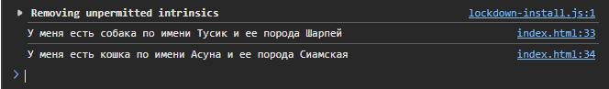

* Инкапсуляция – честно, не до конца понимаю что это такое, но вроде служит для скрытие данных внутри объекта
* Полиморфизм – Способность разных классов реагировать по-разному на одни и те же методы.
* class Dog{
* voice = (self) => {
* return "Woof"
* }
* }
* class Cat {
* voice = (self) => {
* return "Mew"
* }
* }
* const animal_voice = (animal) => {
* console.log(animal.voice())
* }
* animal_voice(new Cat()) # Mew
* animal_voice(new Dog()) # Woof
* 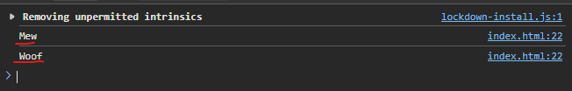

Задание 2)

Ну если вы сами писали код, то его надо сохранять (commit) в логах, а потом если что вернуться   
Если же вы открыли чей-то код, то при обнаружении ошибки, просто вернуться назад

Задание 3)

        const palindrome = (str) =>{

            str = str.toLowerCase().replace(/\s/g, '');

            return str === str.split('').reverse().join('');

        }

        console.log(palindrome('level'))

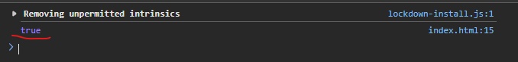

Задание 4)

Я учусь на 3 курсе высшего учебного заведения в IT-сфере, где изучаю различные технологии, такие как JavaScript, Python, PHP. Имею опыт работы с MySQL, то есть реляционными БД, и знаю примеры и как работают NoSQL БД. Также занимаюсь изучением блокчейна, криптовалют и Web3. Мои проекты находятся в разработке, и пока их нет на GitHub, но в будущем я планирую добавить их туда.  
Плюс, хочется чего-то полноценного/серьезного, для общего понимания «что это такое», и реальная работа как никто другой может это предоставить.